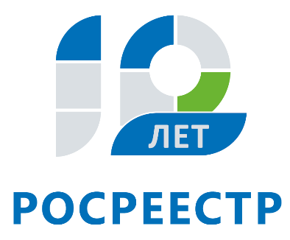
Управление Федеральной службы
государственной регистрации,
кадастра и картографии
по Иркутской области

Жители Иркутской области уменьшили кадастровую стоимость своей недвижимости на 4,6 млрд рублей

За девять месяцев 2018 года комиссией по рассмотрению споров о результатах определения кадастровой стоимости при Управлении Росреестра по Иркутской области рассмотрено 492 заявления о пересмотре кадастровой стоимости в отношении 540 объектов недвижимости. Решение об установлении кадастровой стоимости в размере рыночной принято по 270 заявлениям. В результате рассмотрения заявлений кадастровая стоимость 302 земельных участков была снижена в общей сложности на 4,6 млрд руб.
Напомним, что от размера кадастровой стоимости в Иркутской области зависит величина земельного налога. В том случае, если кадастровая стоимость оказалась завышенной, ее можно оспорить. Сделать это можно как в судебном, так и внесудебном порядке – через специально созданную при Управлении Росреестра по Иркутской области комиссию.
Подать заявление в комиссию при Управлении может любое заинтересованное лицо. Основанием для пересмотра кадастровой стоимости является недостоверность сведений об объекте, использованных при проведении оценки, а также определение кадастровой стоимости объекта в размере рыночной.
Для пересмотра кадастровой стоимости вместе с заявлением в комиссию требуется предоставить выписку из Единого государственного реестра недвижимости о кадастровой стоимости объекта недвижимости, содержащую сведения об оспариваемых результатах определения кадастровой стоимости; нотариально заверенную копию правоустанавливающего или правоудостоверяющего документа на объект недвижимости (в случае, если заявление о пересмотре кадастровой стоимости подается лицом, обладающим правом на объект недвижимости); документы, подтверждающие недостоверность сведений об объекте недвижимости, использованных при определении его кадастровой стоимости (в случае, если заявление о пересмотре кадастровой стоимости подается на основании недостоверности указанных сведений); отчет, составленный на бумажном носителе и в форме электронного документа (в случае, если заявление о пересмотре кадастровой стоимости подается на основании установления в отношении объекта недвижимости его рыночной стоимости).
«Активнее всего жители Иркутской области обращались в комиссию при Управлении в январе и августе. Большинство обращений (около 97%) поступает от граждан и юридических лиц, не согласных с кадастровой стоимостью земельных участков. Земельный налог за 2018 год для земель сельскохозяйственного назначения будет рассчитан согласно результатам кадастровой оценки недвижимости, утвержденным правительством региона в прошлом году. В том числе, может измениться сумма налога на участки, предназначенные для ведения садоводства, огородничества и дачного хозяйства, расположенные за пределами населенных пунктов. Владельцам таких участков не обязательно ждать прихода налоговых уведомлений. Кадастровую стоимость своей недвижимости можно узнать заблаговременно и, при наличии оснований, обратиться в комиссию по рассмотрению споров о результатах определения кадастровой стоимости при Управлении Росреестра по Иркутской области», - сообщила начальник отдела кадастровой оценки недвижимости Эльвира Байрамова.
Получить информацию о кадастровой стоимости недвижимости жители Иркутской области могут на официальном сайте Росреестра в разделе «Справочная информация по объектам недвижимости online» (https://rosreestr.ru/wps/portal/online_request). Запросить справку о кадастровой стоимости также можно на сайте ведомства в разделе «Получение сведений из ЕГРН». Справка будет предоставлена бесплатно в течение трех дней.
Документы в комиссию при Управлении можно подать до утверждения результатов очередной государственной кадастровой оценки. Документы принимаются по адресу: г. Иркутск, ул. Академическая, 70.

Ирина Кондратьева
специалист-эксперт отдела организации, мониторинга и контроля
Управления Росреестра по Иркутской области

